**TASK UNTUK PRESENT RABU 11/12 :**

1. **KPI**
2. Formula perhitungan Nilai Akhir belum ada.

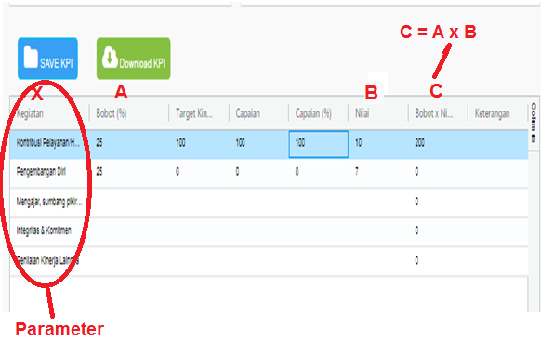

Nilai akhir (huruf C) didapat dari AxB, saat ini blm ada formulanya.

1. Parameter sudah dibuat oleh Yadi, namun untuk Bobot (%) belum bisa, ketentuannya adalah jumlah persentase bobot maksima 100% dari semua parameter yang ada.

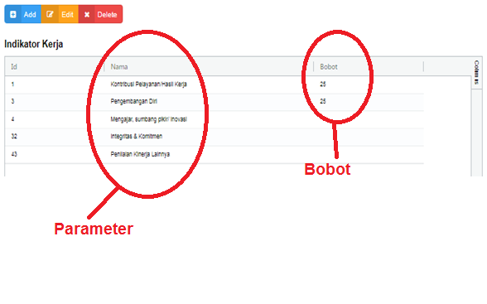

Parameter sudah berfungsi

Bobot yang belum berfungsi.

1. Buat fungsi edit dan approve (1 level).

Flow pengajuan KPI 🡪 KPI diajukan oleh masing2 unit ke SDM (SDM punya kewenangan edit dan approve), bila sdh disetujui SDM maka nilai akhir KPI akan dikirim ke aplikasi Sirem.

4. Report KPI yg bisa di filter berdasarkan periode bulan (tampilkan nama & total nilai).

1. **Latbang**
2. Field No Index dihapus, kolom checklist laporan dan monev dihapus, tambah field : ‘Tujuan’, ‘Nama Pelatihan & Pengembangan’,’Institusi Latbang’.
3. Tambahkan warning system yang fungsinya mengecek apakah peg yg akan ditugaskan statusnya cuti, ijin atau bahkan masih mengikuti pelatihan lain shg surat penugasan tsb tdk dapat dicetak.
4. Persetujuan Latbang terdiri dari 3 level 🡪 Level SDM, Dir SDM & Org, Dir. Finance.

Staff latbang mempunyai hak untuk mengedit jenis biaya. Setelah level2 tsb approve maka akan muncul surat tugas & KAK yang bisa di print.

1. Buat rekap status pengajuan latbang (contoh spt modul cuti).